AO ILUSTRÍSSIMO SR. SUPERINTENDENTE DO DETRAN/SP

Processo Administrativo n. 563-0/2022
DEFESA CONTRA PROCESSO ADMINISTRATIVO DE SUSPENSÃO DO DIREITO DE DIRIGIR

AMANDA, brasileira, casada, professora, portadora do RG número XXXXXXXXXX-XX SSP/SP, CPF nº XXX.XXX.XXX-XX, Carteira Nacional de Habilitação sob nº XXXXXXXXXXX, residente e domiciliada na Avenida Juarez, na cidade de Botucatu/SP, CEP 18610-307, PROPRIETÁRIA do veículo Ford Ká, placa EYP 1479, documento em anexo, vem, por meio desta, por intermédio de sua procuradora, nos termos dos artigos 280 e seguintes do CTB, bem como Resoluções 432, 732 e 900 do CONTRAN, apresentar

DEFESA

nos termos do art. 265 do CTB e Resolução 723 do CONTRAN, alterada pela Resolução 844, contra penalidade de suspensão do direito de dirigir, por suposta violação aos artigos 165-A e 261, II do CTB, o que faz da seguinte forma:

DOS FATOS

A Recorrente que foi notificada nos termos da notificação em anexo, por ter supostamente cometido uma infração de trânsito no dia 10/12/2016.

Consta na referida notificação e no auto de infração que o condutor cometeu a infração disposta no artigo 165-A do Código de Trânsito Brasileiro.

Porém, os pontos e a penalidade de suspensão em questão, aplicada na forma do art. 261 do CTB, ao invés de recair sobre o real condutor infrator, uma vez que se trata de infração de responsabilidade EXCLUSIVA do condutor, a mesma recaiu sobre a proprietária, ora Recorrente, que nada tem a ver com o ocorrido, senão ser a (antiga) proprietária do veículo em questão.

Basta olhar a documentação em anexo, bem como o condutor identificado no auto de infração, qual seja Juliano Aparecido da Costa, vejamos:

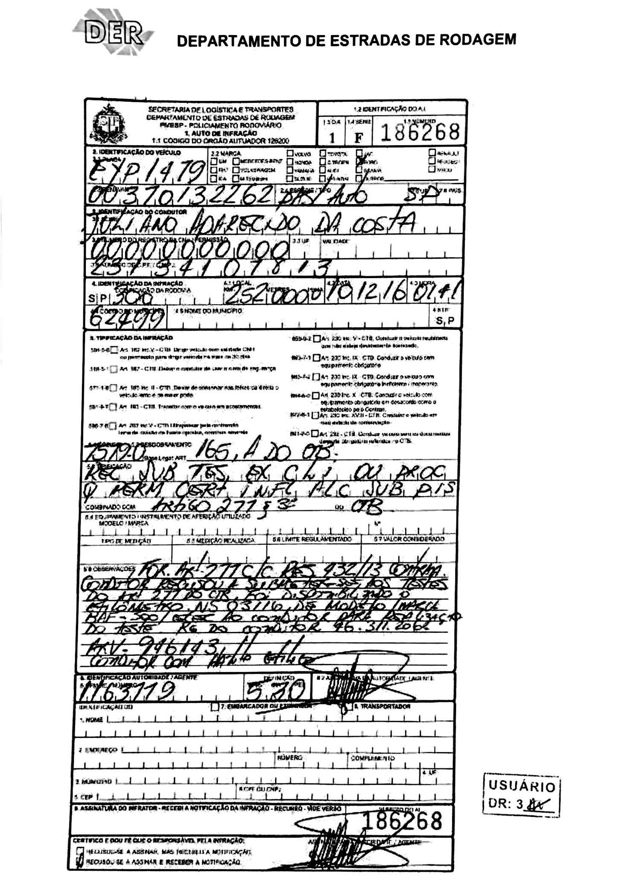

DA ILEGITIMIDADE DA NOTIFICADA

O parágrafo 3º do artigo 257 do CTB diz que ao condutor caberá a responsabilidade pelas infrações decorrentes de atos praticados na direção do veículo.

Entendimento perfeito do nobre legislador ao editar referida lei, afinal, se o condutor comete tal infração ele deverá ser responsabilizado e não o proprietário como ocorreu no presente caso.

Ao condutor cabe a responsabilidade pelas infrações decorrentes de atos praticados na direção do veículo, consoante determina o § 3º do art. 257 do CTB”. (STJ/ Relator Ministra ELIANA CALMON, STJ - RECURSO ESPECIAL: REsp 912985 RS 2006/0283814-1 julgado em 19/08/08)

Neste sentido, ainda o STJ:

“ADMINISTRATIVO. INFRAÇÃO DE TRÂNSITO. RECURSO ESPECIAL. AUSÊNCIA DE VIOLAÇÃO AO ART. 535 DO CPC. INFRAÇÃO DE RESPONSABILIDADE EXCLUSIVA DO CONDUTOR. ILEGITIMIDADE ATIVA DO PROPRIETÁRIO DO VEÍCULO. CTB, ART. 257, § 7º. RECURSO ESPECIAL A QUE SE NEGA PROVIMENTO. 535 CPC CTB 257 § 7º.” (REsp 1095429 RS 2008/0129429-6, Relator: Ministro TEORI ALBINO ZAVASCKI, Data de Jugamento: 20/10/2009, T1 - PRIMEIRA TURMA, Data de Publicação: DJe 26/10/2009)

Sendo assim, uma vez que todas as penalidades, inclusive a suspensão do direito de dirigir recaíram sobre a Proprietária-recorrente, o que fere a legislação de trânsito e diversos princípios do direito, esta penalidade deve ser cancelada e este processo administrativo sumariamente arquivado, pois a proprietária está sofrendo por algo que não cometeu.

DA INSTAURAÇÃO DO PROCESSO DE SUSPENSÃO ANTES DO ENCERRAMENTO DA FASE ADMINISTRATIVA DA PENALIDADE DE MULTA – Art. 290 do CTB

A instauração deste PA viola o art. 8º, II da Resolução 723, bem como o Princípio do Contraditório e da Ampla Defesa, vejamos.

Ora, o citado artigo diz que:

Art. 8º Para fins de cumprimento do disposto no inciso II do art. 3º, o processo de suspensão do direito de dirigir deverá ser instaurado da seguinte forma:
[…]
II - para as demais autuações, o órgão ou entidade responsável pela aplicação da penalidade de multa, encerrada a instância administrativa de julgamento da infração, comunicará imediatamente ao órgão executivo de trânsito do registro do documento de habilitação, via RENAINF ou outro sistema, para que instaure processo administrativo com vistas à aplicação da penalidade de suspensão do direito de dirigir.

Cite-se, ainda, por oportuno, a Lei 9.784:

Art. 3º O administrado tem os seguintes direitos perante a Administração, sem prejuízo de outros que lhe sejam assegurados:
II - ter ciência da tramitação dos processos administrativos em que tenha a condição de interessado, ter vista dos autos, obter cópias de documentos neles contidos e conhecer as decisões proferidas;
[...]
Art. 26. O órgão competente perante o qual tramita o processo administrativo determinará a intimação do interessado para ciência de decisão ou a efetivação de diligências.
[...]
Art. 28. Devem ser objeto de intimação os atos do processo que resultem para o interessado em imposição de deveres, ônus, sanções ou restrição ao exercício de direitos e atividades e os atos de outra natureza, de seu interesse.

Por fim, nossa Carta Maior:

Art. 37. A administração pública direta e indireta de qualquer dos Poderes da União, dos Estados, do Distrito Federal e dos Municípios obedecerá aos princípios de legalidade, impessoalidade, moralidade, publicidade e eficiência e, também, ao seguinte:

Nobre julgador, a penalidade de multa ainda está com seu processo administrativo em tramitação, conforme se comprova com o documento em anexo, ou seja, não pode haver a instauração do presente procedimento, como no artigo supra citado.

Eis que, somente depois de ESGOTADAS todas as instâncias recursais administrativas da penalidade de multa, na forma do art. 290 do CTB e, sendo a penalidade mantida, é que esta poderá ser imposta e, consequentemente, assim, será instaurado o presente processo administrativo.

De tal modo, temos que o PA aqui em discussão DEVE ser ARQUIVADO, uma vez que descumpre o Princípio da Legalidade, bem como o artigo 8°, II da Resolução 723 do CONTRAN.

Do efeito suspensivo

Caso o recurso não seja julgado no prazo estabelecido pelo art. 25 da Resolução 723 do CONTRAN, requer seja concedido o efeito suspensivo à penalidade em questão, vejamos:

Art. 25. No curso do processo administrativo de que trata esta Resolução não incidirá nenhuma restrição no prontuário do infrator, inclusive para fins de mudança de categoria do documento de habilitação, renovação e transferência para outra unidade da Federação, até a efetiva aplicação da penalidade de suspensão ou cassação do documento de habilitação.

DO PEDIDO

Assim, diante do exposto acima, e dos fundamentos legais apresentados para provar as suas razões, o recorrente REQUER a esta autoridade de trânsito, o seguinte:

- DO JULGAMENTO E DO EFEITO SUSPENSIVO: requer seja o presente recurso RECEBIDO e DEFERIDO, nos termos da legislação aqui exposta, bem como que seja concedido o efeito suspensivo na forma do art. 25 supramencionado;

- DA CIÊNCIA DA DECISÃO: O Recorrente requer que seja informado sobre a decisão proferida sobre o processo administrativo, no prazo de 10 (dez) dias úteis, devidamente fundamentada pelo chefe da seção, contendo todos os pareceres dos componentes;

- DO ENVIO DE CÓPIAS: O Recorrente requer seja enviado a cópia do processo administrativo de julgamento dessa peça recursal, no caso de indeferimento dos pedidos;

- DO CANCELAMENTO DO PA: cancelamento e arquivamento da presente penalidade, como medida de Justiça!

Junta documentos probatórios e os demais exigidos,
P. deferimento.

Local, data.

__________________________________
AMANDA
p.p. Erica Avallone
OAB/SP 339.386

